Tomasz Tomala  
Podstawy Sztucznej Inteligencji  
Sprawozdanie z projektu nr 4

Celem ćwiczenia było poznanie działania reguły Hebba na przykładzie rozpoznawania emotikon.

**1) Syntetyczny opis budowy użytej sieci i algorytmów uczenia**

W ćwiczeniu wykorzystałem neurony o identycznej strukturze jak w przypadku modelu sigmoidalnego, jednak charakteryzujące się inną metodą uczenia, znaną pod nazwą *reguły Hebba*. Metoda ta występuje w dwóch wersjach: z nauczycielem oraz bez nauczyciela. Do wykonania ćwiczenia wykorzystałem wersję bez nauczyciela. Występują również dwa rodzaje sposobu modyfikacji wag:

gdzie:  
η – współczynnik uczenia  
yj – sygnał wejściowy  
yi – sygnał wyjściowy

Ze współczynnikiem zapominania:

gdzie:  
γ – współczynnik zapominania

Bez współczynnika zapominania:



Tak więc w trakcie uczenia modyfikacja wagi zależna jest zarówno od sygnału podanego na wejście jak i sygnału wyjściowego. Poniżej schemat pojedynczego neuronu:

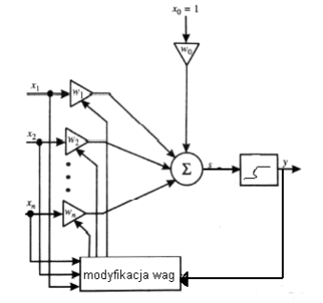  
Schemat neuronu Hebba

Dodatkowo podczas uczenia normalizuję wagi, aby zapobiec nieustającemu ich wzrostowi. Normalizacja polega na podzieleniu każdej ze składowej wektora przez długość tego wektora:

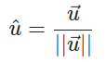

Zaimplementowany przeze mnie klasa Hebb składa się z następujących metod:

Metoda ***active,*** wykorzystuje unipolarną sigmoidalną funkcję aktywacji:

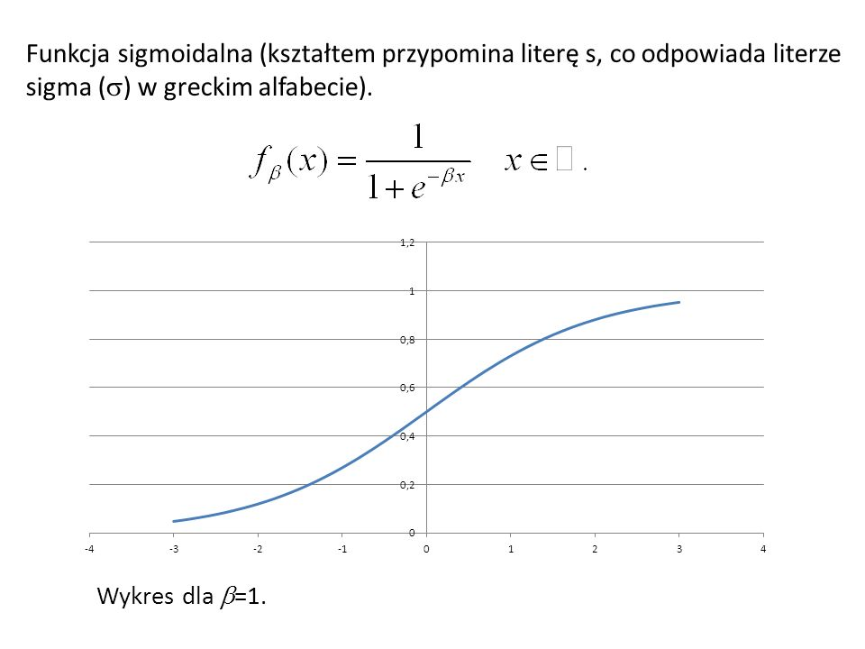

Metoda ***sumator,*** zwraca sumę iloczynów wag oraz sygnałów wejściowych:



Metoda ***learnUnsupervised,*** uczenie poprzez modyfikację wag neuronu, zarówno w wersji ze współczynnikiem zapominania, jak i bez niego. Korzysta ona ze wzorów podanych już wcześniej.

Metoda ***test,*** zwraca sygnał wyjściowy neuronu.

Metoda ***normalizeWeights,*** normalizuje wagi neuronu.

**2) Zestawienie otrzymanych wyników**

Jako dane uczące wykorzystałem własnoręcznie stworzone emotikony. Maja one wymiary 8x8 pikseli. Przedstawiam je poniżej:





Jako dane testujące wykorzystałem te same emotikony, jednak lekko zmodyfikowane, poprzez dodanie do nich szumu w postaci piksela w losowym miejscu:





Każdy piksel stanowi jedno wejście, tak więc każdy neuron otrzymuje po 64 sygnałów wejściowych.

Proces uczenia i testowania wykonałem zarówno dla wersji modyfikacji wag ze współczynnikiem zapominania jak i bez niego. Dla obu wersji wykonałem po kilka testów dla różnych współczynników uczenia oraz zapominania.

Emotikonów jest 4, tak więc aby uzyskać lepsze rezultaty w procesie uczenia wykorzystuję 5 neuronów ponumerowanych od 0 do 4. W trakcie moich testów zauważyłem, że sieć czasami nie była w stanie nauczyć się klasyfikować emotikony, tak więc do sprawozdania wybrałem najlepsze wyniki.

Wyniki dla wersji modyfikacji wag ze współczynnikiem zapominania:





Wyniki dla wersji modyfikacji wag bez współczynnikiem zapominania:

****

****

**3) Analiza i dyskusja błędów uczenia i testowania oraz wyników rozpoznawania dla opracowanej sieci w zależności od wartości współczynnika uczenia i zapominania**

Jak widać na powyższych wynikach, ilość epok jaka była potrzebna do nauczenia sieci znacząco różniła się w poszczególnych przypadkach. Niekiedy wynik wynosił tylko 1 epokę, a niekiedy było to ponad 200 epok. Tak więc jeśli chodzi o szybkość uczenia, widać, że nie jest to dobra miara ocenienia jakości uczenia sieci, gdyż jest to spowodowane wyłącznie początkowymi wartościami wag neuronów, a te są losowe. Jeśli jednak spojrzeć na wykresy, to widać, że zarówno jeśli chodzi o wartości maksymalne, minimalne czy też średnie, wraz ze wzrostem współczynnika uczenia, wartość ilości epok potrzebnych do nauczenia sieci stale spada.

Jeśli jednak chodzi o dobór współczynników uczenia oraz współczynników zapominania, to widać dosyć wyraźne zależności. Dla wersji ze współczynnikiem zapominania najlepiej spojrzeć na wykresy średniej procentowej poprawności uczenia się w zależności od współczynnika uczenia oraz współczynnika zapominania. Wykresy te przypominają trochę rozkład normalny Gaussa i widać, że zdecydowanym zwycięzcą, zarówno w wersji uczenia ze współczynnikiem zapominania jak i bez niego, jest współczynnik uczenia równy 0,1. Dodatkowo zwycięzcą spośród wszystkich trzech wersji jest kombinacja: współczynnik uczenia równy 0,1 oraz współczynnik zapominania równy 1/6 wartości współczynnika uczenia.

**4) Sformułowanie wniosków**

Na podstawie powyższych wyników można wnioskować, iż najlpesze wyniki można uzyskać stosując metodę modyfikacji wag ze współczynnikiem zapominania. Najlepszy wynik osiągnęła sieć o współczynniku uczenia równym 0,1 oraz o współczynniku zapominania równym 1/6 wartości współczynnika uczenia. Należy jednak rozważnie dobierać współczynnik zapominania, ponieważ jeśli będzie on zbyt duży, to sieć w trakcie nauki zbyt szybko zacznie zapominać tego czego dopiero się nauczyła. Jeśli jednak będzie on zbyt mały, również może negatywnie wpłynąć na otrzymane wyniki. Sieć ucząca się bez współczynnika zapominania również osiągała dobre wyniki, jednak nie były one aż tak obiecujące jak w powyższym przypadku.

Należy również pamiętać o tym aby normalizować wagi neuronów. Podczas wykonywania ćwiczenia wykonywałem również testy dla sieci bez normalizacji wag, jednak wyniki były daleko od poprawnych. Dzieje się tak, ponieważ bez normalizacji, wagi mogą rosnąć w nieskończoność.

Jeśli chodzi o sam proces testowania zaszumionych emotikonów, widać, iż podczas testów prawie zawsze pojawiał się jakiś błąd. Spowodowane jest to tym, że emotikony są do siebie bardzo podobne – różnią się tylko praktycznie kilkoma pikselami. Dodatkowo sam rozmiar emotikonów pozostawia wiele do życzenia. Jest to bowiem rozmiar jedynie 8x8 pikseli, tak więc nie pozwala to na zbyt dużą różnorodność emotikonów. Gdyby emotikony miały większą rozdzielczość to podczas uczenia można by zastosować więcej wzorców jednej emotikony, które byłyby do siebie zbliżone. Wtedy sieć byłaby w sanie lepiej sklasyfikować emotikony, a i podczas testowania wyniki byłyby dokładniejsze.

**5) Listing z komentarzami całego kodu programu**

package main;

public class Emoji {

public static double[][] *emoji* = {

//pierwszy input to bias

//zwykłe emoji

{ 1, 0, 0, 1, 1, 1, 1, 0, 0, 0, 1, 0, 0, 0, 0, 1, 0, 1, 0, 1, 0, 0, 1, 0, 1, 1, 0, 0, 0, 0, 0, 0, 1, 1, 0, 1, 0, 0, 1, 0, 1, 1, 0, 0, 1, 1, 0, 0, 1, 0, 1, 0, 0, 0, 0, 1, 0, 0, 0, 1, 1, 1, 1, 0, 0 }, // :)

{ 1, 0, 0, 1, 1, 1, 1, 0, 0, 0, 1, 0, 0, 0, 0, 1, 0, 1, 0, 1, 0, 0, 1, 0, 1, 1, 0, 0, 0, 0, 0, 0, 1, 1, 0, 0, 1, 1, 0, 0, 1, 1, 0, 1, 0, 0, 1, 0, 1, 0, 1, 0, 0, 0, 0, 1, 0, 0, 0, 1, 1, 1, 1, 0, 0 }, // :(

{ 1, 0, 0, 1, 1, 1, 1, 0, 0, 0, 1, 0, 0, 0, 0, 1, 0, 1, 0, 1, 0, 0, 1, 0, 1, 1, 0, 1, 0, 0, 1, 0, 1, 1, 0, 0, 0, 0, 0, 0, 1, 1, 0, 1, 1, 1, 1, 0, 1, 0, 1, 0, 0, 0, 0, 1, 0, 0, 0, 1, 1, 1, 1, 0, 0 }, // :|

{ 1, 0, 0, 1, 1, 1, 1, 0, 0, 0, 1, 0, 0, 0, 0, 1, 0, 1, 0, 1, 0, 0, 1, 0, 1, 1, 0, 0, 0, 0, 0, 0, 1, 1, 0, 1, 1, 1, 1, 0, 1, 1, 0, 0, 1, 1, 0, 0, 1, 0, 1, 0, 0, 0, 0, 1, 0, 0, 0, 1, 1, 1, 1, 0, 0 }, // :D

};

public static double[][] *emojiNoised* = {

//pierwszy input to bias

//zaszumione Emoji

{ 1, 0, 0, 1, 1, 1, 1, 0, 0, 0, 1, 0, 0, 0, 0, 1, 0, 1, 0, 1, 1, 0, 1, 0, 1, 1, 0, 0, 0, 0, 0, 0, 1, 1, 0, 1, 0, 0, 1, 0, 1, 1, 0, 0, 1, 1, 0, 0, 1, 0, 1, 0, 0, 0, 0, 1, 0, 0, 0, 1, 1, 1, 1, 0, 0 }, // :)

{ 1, 0, 0, 1, 1, 1, 1, 0, 0, 0, 1, 0, 0, 0, 0, 1, 0, 1, 0, 1, 0, 1, 1, 0, 1, 1, 0, 0, 0, 0, 0, 0, 1, 1, 0, 0, 1, 1, 0, 0, 1, 1, 0, 1, 0, 0, 1, 0, 1, 0, 1, 0, 0, 0, 0, 1, 0, 0, 0, 1, 1, 1, 1, 0, 0 }, // :(

{ 1, 0, 0, 1, 1, 1, 1, 0, 0, 0, 1, 0, 0, 0, 0, 1, 0, 1, 0, 1, 0, 0, 1, 0, 1, 1, 0, 1, 1, 0, 1, 0, 1, 1, 0, 0, 0, 0, 0, 0, 1, 1, 0, 1, 1, 1, 1, 0, 1, 0, 1, 0, 0, 0, 0, 1, 0, 0, 0, 1, 1, 1, 1, 0, 0 }, // :|

{ 1, 0, 0, 1, 1, 1, 1, 0, 0, 0, 1, 0, 1, 0, 0, 1, 0, 1, 0, 1, 0, 0, 1, 0, 1, 1, 0, 0, 0, 0, 0, 0, 1, 1, 0, 1, 1, 1, 1, 0, 1, 1, 0, 0, 1, 1, 0, 0, 1, 0, 1, 0, 0, 0, 0, 1, 0, 0, 0, 1, 1, 1, 1, 0, 0 }, // :D

};

public static String[] *emojiType* = { ":)", ":(", ":|", ":D" };

}

package main;

import java.util.Random;

public class Hebb {

private int noi; //ilość wejść

private double[] w; //wagi

public static boolean *HEBB\_WITH\_FORGETTING* = true; //flaga do uczenia ze współczynnikiem zapominania

public static boolean *HEBB\_WITHOUT\_FORGETTING* = false; //flaga do uczenia bez współczynnika zapominania

public Hebb ( int numbers\_of\_inputs ) {

noi = numbers\_of\_inputs;

w = new double[noi];

for ( int i = 0; i < noi; i++ )

w[i] = new Random().nextDouble(); //wagi początkowe są losowane

normalizeWeights();

}

//funkcja aktywacji

private double active ( double y\_p ) {

return ( 1.0 / ( 1 + Math.*pow*( Math.*E*, - y\_p ) ) ); //unipolarna sigmoidalna

}

//zwraca sumę iloczynów wag i sygnałów wejściowych

private double sumator ( double[] x ) {

double y\_p = 0.0;

for ( int i = 0; i < noi; i++ )

y\_p += x[i] \* w[i];

return y\_p;

}

//uczenie

public double learnUnsupervised ( double[] x, double lr, double fr, boolean version ) {

double y\_p = active( sumator( x ) );

//w zależności od podanej wersji, nauka będzie z lub bez współczynnika zapominania

for ( int i = 0; i < noi; i++ )

if ( version ) w[i] = ( 1 - fr ) \* w[i] + lr \* x[i] \* y\_p; //ze współczynnikiem zapominania

else w[i] += lr \* x[i] \* y\_p; //bez współczynnika zapominania

normalizeWeights();

return active( sumator( x ) );

}

//zwraca output neuronu

public double test ( double[] x ) {

return active( sumator( x ) );

}

//normalizuje wagi

private void normalizeWeights () {

double dl = 0.0;

for ( int i = 0; i < w.length; i++ )

dl += Math.*pow*( w[i], 2 );

dl = Math.*sqrt*( dl );

for ( int i = 0; i < w.length; i++ )

if ( w[i] > 0 && dl != 0 )

w[i] = w[i] / dl;

}

}

package main;

public class Main {

static int *numberOfInputs* = 64 + 1; //ilość wejść (+1 bo bias)

static double *learningRate* = 0.01; //współczynnik uczenia się

static double *forgettingRate* = *learningRate* / 6.0; //współczynnik zapominania

static int *numberOfEmoji* = 4; //liczba emotikonów

static int *numberOfNeurons* = 5; //liczba neuronów

public static void main ( String[] args ) {

int winner;

Hebb[] hebbs = new Hebb[*numberOfNeurons*];

for ( int i = 0; i < *numberOfNeurons*; i++ )

hebbs[i] = new Hebb( *numberOfInputs* );

int ages = *learn*( hebbs );

System.*out*.println( "PO UCZENIU" );

for ( int i = 0; i < *numberOfEmoji*; i++ ) {

winner = *testHebb*( hebbs, Emoji.*emoji*[i] );

System.*out*.println( "Emoji " + Emoji.*emojiType*[i] + " - winner neuron = " + winner );

}

System.*out*.println( "\nTESTOWANIE" );

for ( int i = 0; i < *numberOfEmoji*; i++ ) {

winner = *testHebb*( hebbs, Emoji.*emojiNoised*[i] );

System.*out*.println( "Emoji " + Emoji.*emojiType*[i] + " - winner neuron = " + winner );

}

System.*out*.println( "\nIlość epok = " + ages );

}

//uczenie neuronów

public static int learn ( Hebb[] hebbs ) {

int counter = 0;

int limit = 1000;

int[] winners = new int[*numberOfNeurons*];

for ( int i = 0; i < *numberOfNeurons*; i++ )

winners[i] = - 1;

while ( ! *isUnique*( winners ) ) {

for ( int j = 0; j < *numberOfNeurons*; j++ ) {

//uczenie neuronów każdej emotikony

for ( int k = 0; k < *numberOfEmoji*; k++ )

hebbs[j].learnUnsupervised(Emoji.*emoji*[k],*learningRate*,*forgettingRate*,Hebb.*HEBB\_WITH\_FORGETTING*);

//tesotowanie sieci celem sprawdzenia, czy sieć jest już nauczona

for ( int l = 0; l < *numberOfEmoji*; l++ )

winners[l] = *testHebb*( hebbs, Emoji.*emoji*[l] );

}

if ( ++ counter == limit )

break;

}

return counter;

}

//funkcja pomocnicza w procesie uczenie

//zwraca true jeśli każdy element w tablicy jest unikalny

public static boolean isUnique ( int[] winners ) {

for ( int i = 0; i < *numberOfNeurons*; i++ )

for ( int j = 0; j < *numberOfNeurons*; j++ )

if ( i != j )

if ( winners[i] == winners[j] )

return false;

return true;

}

//zwraca wartość zwycięzkiego neuronu dla podanej emotikony

public static int testHebb ( Hebb[] hebbs, double[] emoji ) {

double max = hebbs[0].test( emoji );

int winner = 0;

for ( int i = 1; i < *numberOfNeurons*; i++ ) {

if ( hebbs[i].test( emoji ) > max ) {

max = hebbs[i].test( emoji );

winner = i;

}

}

return winner;

}

}

**Bibliografia:**

[**http://pracownik.kul.pl/files/31717/public/Model\_neuronu\_Hebba.pdf**](http://pracownik.kul.pl/files/31717/public/Model_neuronu_Hebba.pdf)

[**http://slideplayer.pl/slide/818119/2/images/11/sigma+(s)+w+greckim+alfabecie)..jpg**](http://slideplayer.pl/slide/818119/2/images/11/sigma+(s)+w+greckim+alfabecie)..jpg)

[**https://pl.khanacademy.org/computing/computer-programming/programming-natural-simulations/programming-vectors/a/vector-magnitude-normalization**](https://pl.khanacademy.org/computing/computer-programming/programming-natural-simulations/programming-vectors/a/vector-magnitude-normalization)

**[https://en.wikipedia.org/wiki/Hebbian\_theory#Generalization\_and\_stability](https://en.wikipedia.org/wiki/Hebbian_theory" \l "Generalization_and_stability)**